Chia sẻ mẹo bảo vệ dữ liệu iPhone cực kỳ đơn giản không phải ai cũng biết
Face ID là Touch ID là những biện pháp mở khóa iPhone nhanh chóng và tiện dụng. Tuy nhiên, chúng có thể bị lợi dụng để mở khóa iPhone trái phép. Cụ thể, ai đó có thể giơ iPhone lên trước mặt bạn để mở khóa bằng Face ID hoặc ai đó có thể ép bạn đặt ngón tay lên Touch ID để mở khóa iPhone. Trong những tình huống như vậy, tính năng Hard Lock sẽ là cứu cánh của bạn.
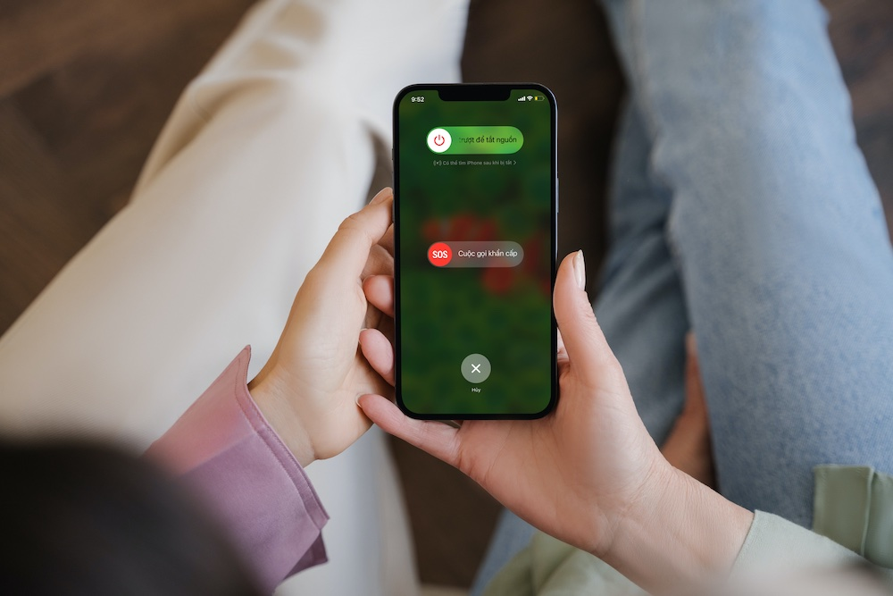
Hard Lock trên iPhone là gì?
Hard Lock (tạm dịch Khóa cứng) là một tính năng của iPhone. Khi kích hoạt, nó sẽ vô hiệu hóa các biện pháp mở khóa iPhone bằng sinh trắc học (Face ID/Touch ID), buộc người dùng phải nhập mật mã (passcode) để mở khóa iPhone.
Cách chặn mở khóa iPhone bằng Face ID hoặc Touch ID
Mặc dù, Hard Lock đã có mặt trên iPhone từ rất lâu, nhưng rất ít người biết đến nó, cũng như cách sử dụng nó. May thay, cách sử dụng Hard Lock rất đơn giản và ai cũng có thể thực hiện.
Để kích hoạt Hard Lock, tất cả những gì bạn cần làm là nhấn và giữ đồng thời các nút nguồn và nút tăng/giảm âm lượng trong 2 đến 3 giây. Khi bạn thấy iPhone rung lên một lần và màn hình Slide to Power Off cùng tùy chọn Emergency SOS xuất hiện nghĩa là bạn đã kích hoạt Hard Lock thành công.
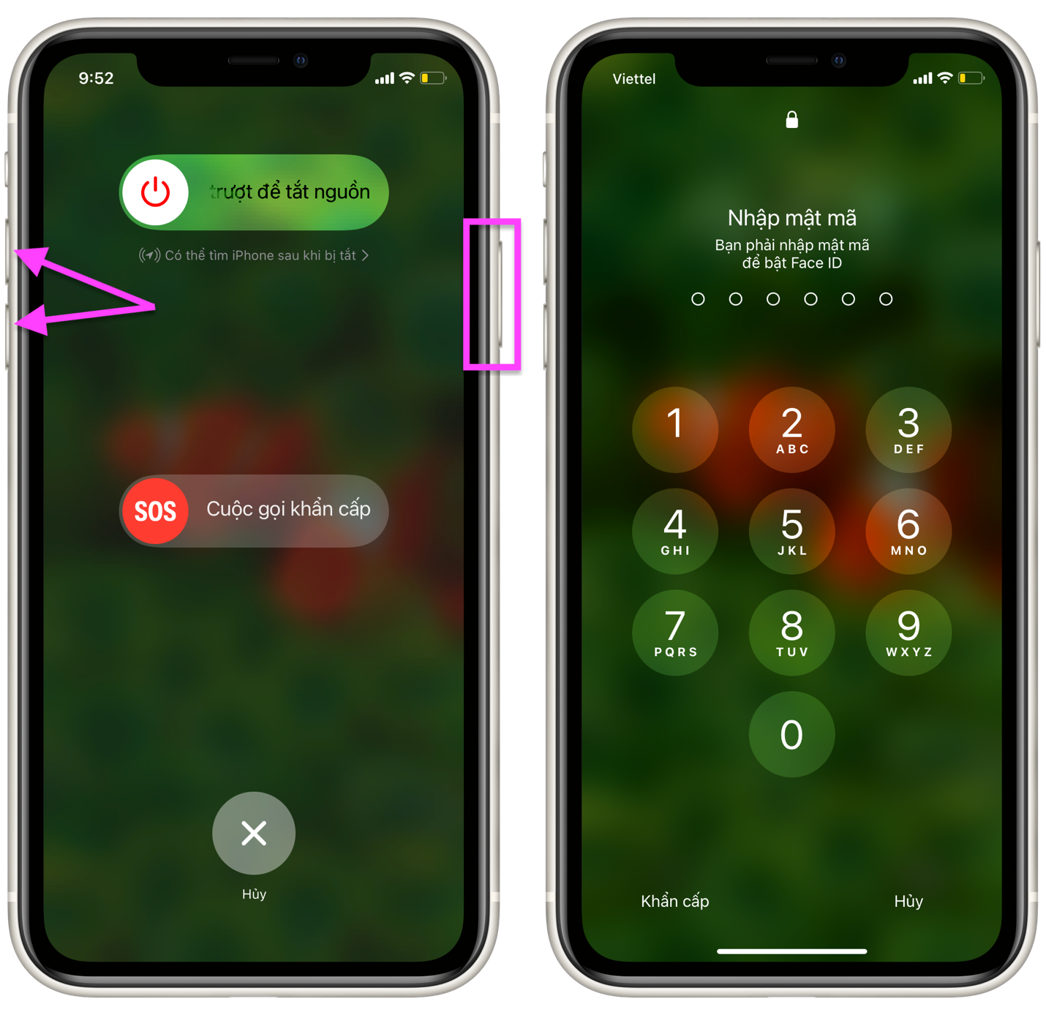
Bởi vì tất cả những gì bạn cần làm là nhấn và giữ đồng thời các nút nguồn và nút tăng/giảm âm lượng, bạn có thể dễ dàng thực hiện thao tác này ngay cả khi iPhone đang nằm trong túi quần, ví, túi xách..., chỉ cần nhấn và giữ những nút này cho đến khi iPhone rung lên một lần và màn hình Slide to Power Off xuất hiện.
Tóm lại, nếu bạn lo ngại ai đó lợi dụng Face ID hoặc Touch ID để truy cập iPhone, hãy học cách sử dụng tính năng Hard Lock. Khi đó, bạn có thể sử dụng nó để vô hiệu hóa khả năng mở khóa iPhone bằng Face ID/Touch ID để không ai có thể mở khóa nó trừ khi họ biết mật mã.
Lê Ẩn\Bành Lê
https://osxdaily.com/2022/09/01/hard-lock-iphone-prevent-biometric-access/

